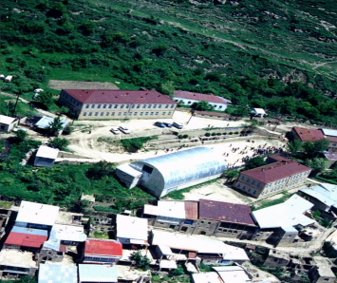

журнал Согратлинской гимназии № 2, 2018.

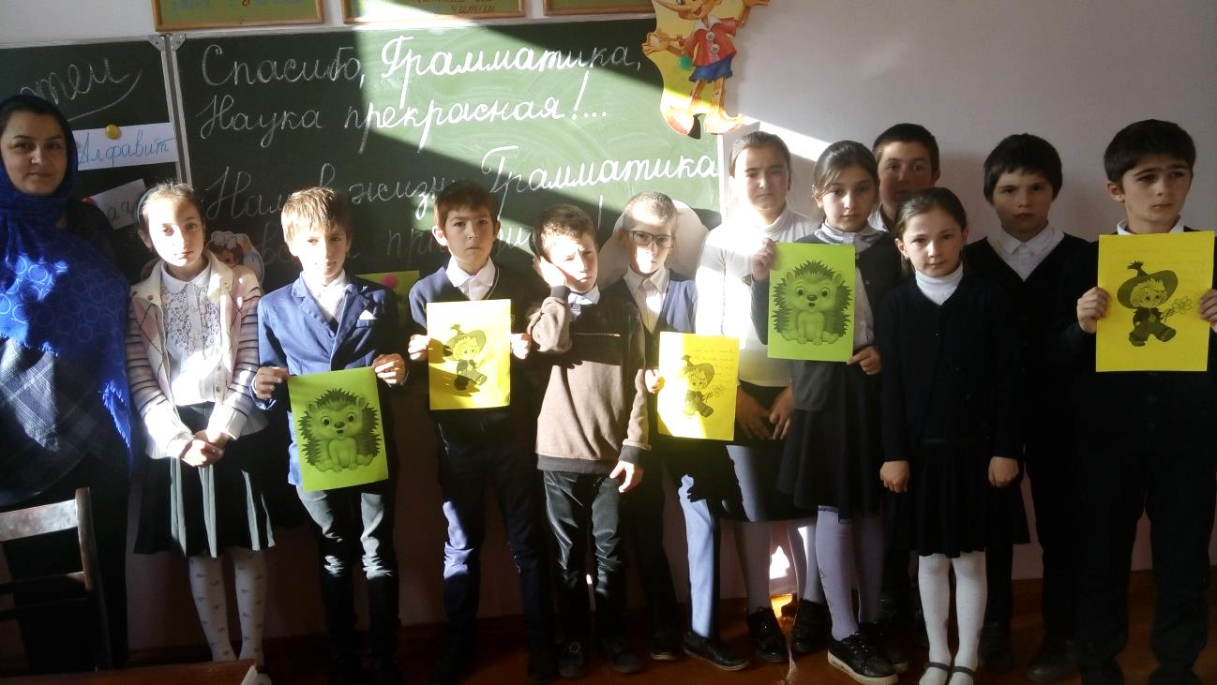

Читайте в номере:

- День учителя.
- Спорт для всех.
- Грамотеи.
- Спорт –посол мира.
- Разноцветная природа.


У наших учителей ответственная работа, ведь они не только передают огромный багаж знаний детям, но, а также является их другом, советчиком, наставником, порой даже вторым родителем, ведь дети проводят очень много в школе, рядом с учителем.
Дорогие наши учителя! Поздравляем вас со Всемирным днем учителя! Высоко ценим щедрость ваших любящих сердец, ваше терпение и понимание, преданность делу и любовь к нам — своим ученикам! Желаем крепчайшего здоровья, бодрости тела и духа, радости от вашего нелегкого труда и всяческих удач в личной жизни! Пусть вас окружают уважение и любовь, доброжелательность и милосердие, жизнерадостность и наша благодарность! (Агаева А.)
Профессия учителя сочетает в себе мудрость, и молодость души, креативность и огромную энергию, доброту и строгость! Ваш труд невероятно сложно оценить, ему просто нет цены! Вы столько сил вкладываете в свое дело, что порою отнимаете свое ценное внимание близких. Желаем провести этот праздник в кругу семьи. Любви вам, терпения, счастья и благополучия!
(Исалабдулаева М.)

Уважаемые педагоги, поздравляем Вас с профессиональным праздником, Ваша профессия — это образец добродетели, человеколюбия и мудрости. Ваш каждодневный путь — это путь к сердцам подрастающего поколения, путь к вершинам знаний. Будьте здоровы, успешны, благополучны, творчески активны. Пусть благодарность Ваших учеников станет для Вас достойной наградой. (Магомеднасирова Х).

Учитель — гордое звание, которое по жизни несут только самые заслуженные и достойные! Так пусть же учительские нелегкие будни приносят только радость и будут плодотворными. Пусть ученики будут усердными, старательными — такими, которыми можно гордиться. А в семье пусть воцарятся счастье и уют. Здоровья, любви, достатка и всех жизненных благ. (Хачалов Ш.)

Дорогие учителя, от всего сердца говорим вам спасибо! Спасибо за вашу мудрость и терпение, спасибо за ваш энтузиазм и находчивость! Благодаря вашей поддержке и умениям наши дети полюбили окружающий мир. Каждый из вас стал неотъемлемой и очень важной частью в жизни каждого ребенка. С Днем Учителя! Бахулова М
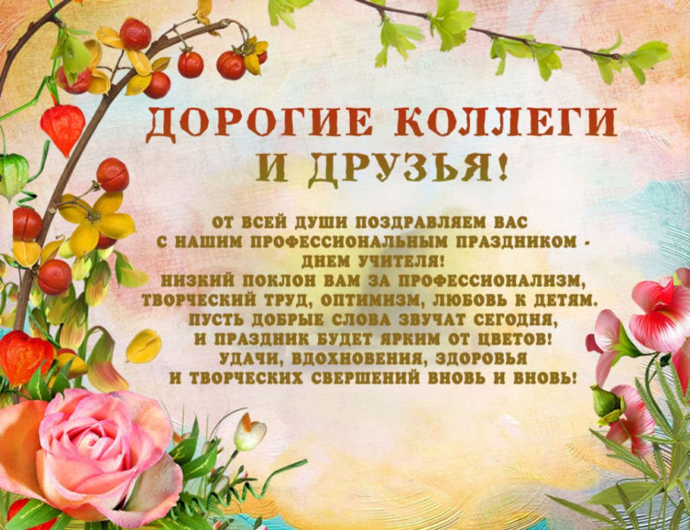
Во Всемирный день учителя я от души желаю Вам достойных побед на поле боя с безграмотностью и счастливых праздников для сердца в жизни. Пусть каждый день будет разнообразным и плодотворным, пусть каждое мгновение дарит удачу и вдохновение. Желаю всегда оставаться самым лучшим учителем во всём мире!



«СПОРТ ДЛЯ ВСЕХ!» — под таким девизом в Согратлинской гимназии в октябре месяце провели открытую Спартакиаду.
Целями данного мероприятия являлись:
- пропаганда здорового образа жизни;
- формирование у детей позитивного отношения к физической культуре и спорту.
Ребята начальной школы 1-4 классов показали свои спортивные умения и навыки в различных эстафетах и конкурсах, которые весело и азартно прошли на открытом спортивном площадке гимназии.
Маленькие спортсмены показали очень хорошие результаты. Мероприятие завершилось торжественным подведением итогов. Каждая команда получила грамоты и медали.
Но главная награда — это хорошее настроение, а его на Спартакиаде хоть отбавляй
Серьёзные и ответственные испытания были приготовлены ученикам 5-8 и 9-11 классов. Программа была довольно насыщенной. Спортивный праздник начался с разминки.
Командам было предложено пройти 7 этапов. В основной части спортивного праздника – ЭСТАФЕТЫ. Командам были предложены занимательные конкурсы с бегом, прыжками, эстафеты с мячами, кеглями и обручами, где они смогли проявить свои спортивные, умственные способности и навыки.
Все этапы проходили в напряженной борьбе. Болельщики переживали за свои команды. Все старались изо всех сил прийти к финишу первыми. Проведённый спортивный праздник сплотил ребят, никого не оставил равнодушным. Участвуя в «Веселых стартах», ребята почувствовали себя настоящим коллективом! Соревнования стали настоящим праздником спорта, здоровья и молодости!
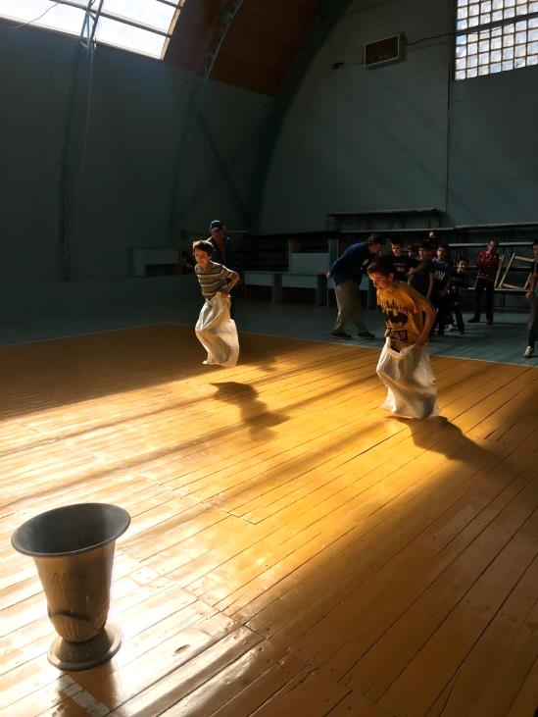
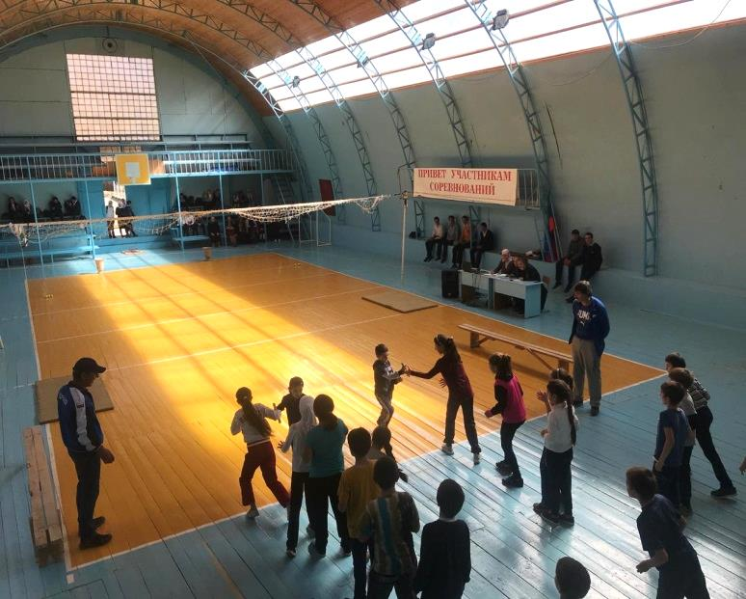

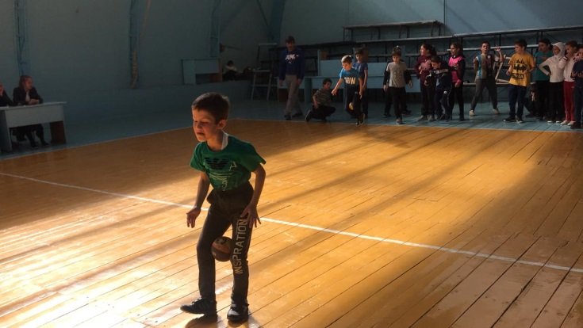
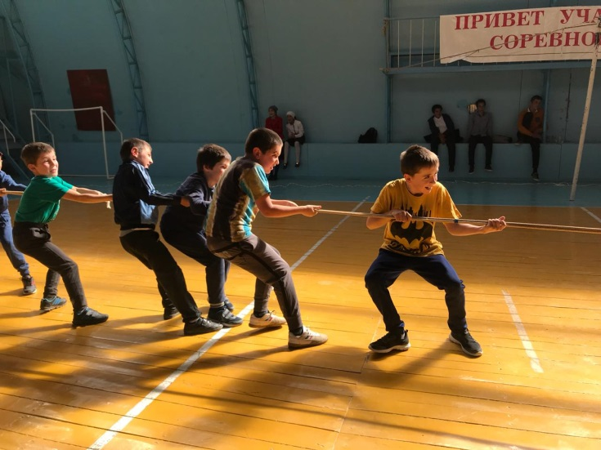

Подводя общий итог можно сказать, что Спартакиада под девизом «СПОРТ ДЛЯ ВСЕХ!» удалась! Ребята показали свою физическую подготовленность, умение быть одной командой, желание преодолевать трудности и побеждать. А самое главное, умение дружить и помогать друг другу.

Рецептов по сохранению здоровья можно привести множество, но, бесспорно, физическая культура занимает лидирующие позиции.
Язык — это история народа.
Язык — это путь цивилизации и культуры.
Поэтому-то изучение и сбережение русского языка
является не праздным занятием от нечего делать,
но насущной необходимостью.
А. Куприн
С целью повышения интереса учащихся к учебной деятельности, к познанию действительности и самого себя, а также выработки самодисциплины и самоорганизации, в Согратлинской гимназии с 16.10 по 21.10 в начальных классах проходила Неделя русского языка под девизом «ГРАМОТЕИ».

Неделя была насыщена мероприятиями с заданиями различной сложности:
В первый же день классные руководители Байгинат Хайбулаевна, Султанат Юсуповна,
Асият Алиевна зачитали приказ королевы Грамматики и раздали каждому классу маршрутные листы.
На следующий день обучающиеся всех классов начальной школы участвовали в каллиграфическом конкурсе «Волшебное перышко», который показал, насколько грамотно и каллиграфически правильно пишут ученики. В каждом классе были выбраны лучшие каллиграфы. Членам жюри было очень сложно определить победителей, ребята очень старались.
то
В ходе проведения предметной недели была реализована одна из задач внеклассной работы по предмету: развитие любознательности, творческих способностей, привитие интереса к русскому языку Учителя начальных классов подготовили и провели игру во всех классах. Серьезным испытанием для ребят оказалась станция «Словарь». По итогам игры были выявлены знатоки русского языка .
Победителями стали:
2 класс-Абдурзаков М. Алиомарова З.
3 класс- Онкочев Ш. Газичилов М. Агаев Ш.
4 класс- Муртилов А. Максудова П. Муртилов А. Магомеднасиров М. Амиров А.

Неделя выдалась насыщенной и необычной. На протяжении всей недели ребята разгадывали кроссворды, шарады, ребусы. Ребята путешествовали по стране «Веселая грамматика», где показали не только свои знания, но и проявили смекалку и сообразительность. Обучающиеся начальной школы продемонстрировали свои знания по русскому языку.
.

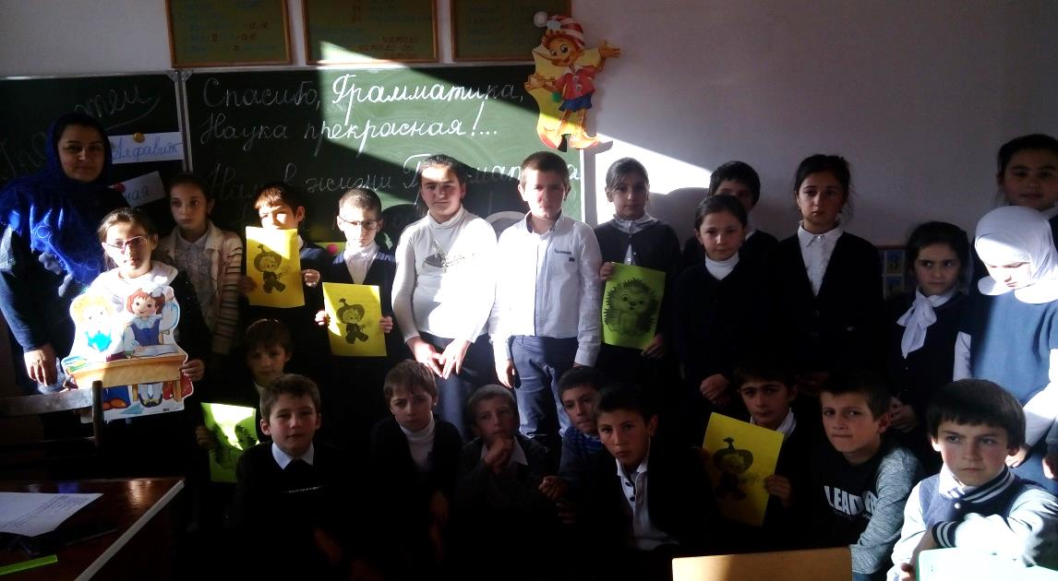

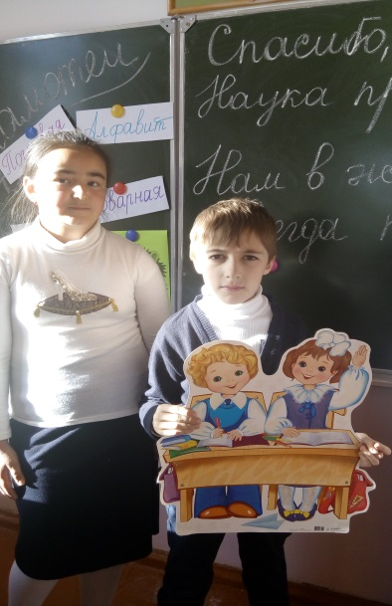
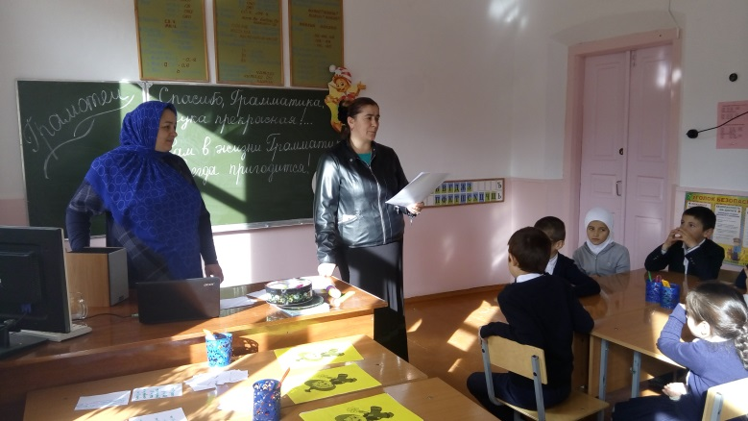

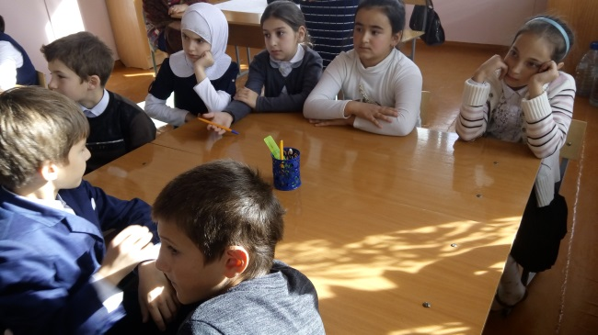
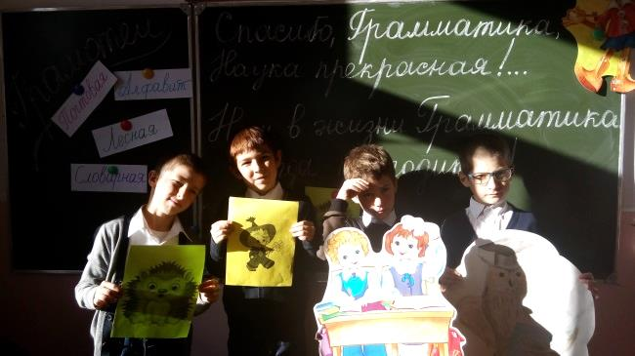

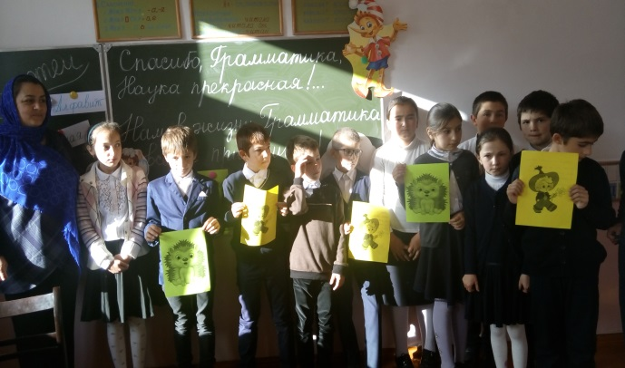
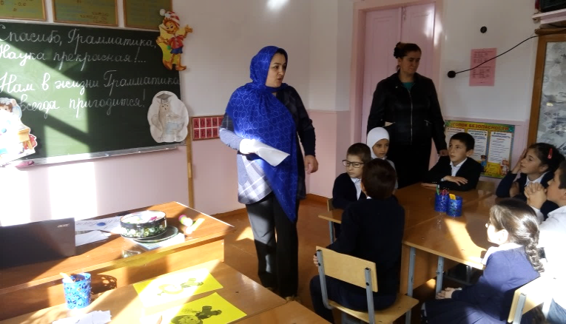

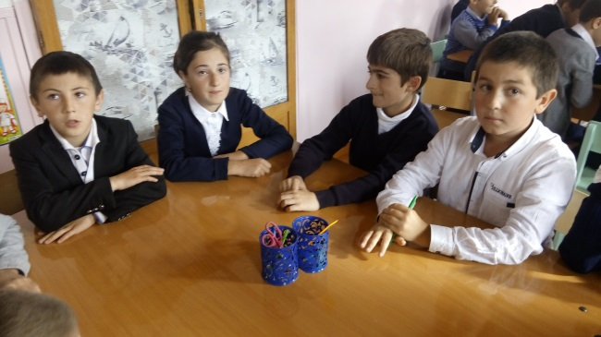
Каждый день этой недели вводил их в активную работу.
Они смогли раскрыться и реализовать свои творческие возможности, а также показать коммуникабельность и умение сотрудничать со сверстниками.

На закрытии недели русского языка «Грамотеи» победители и активные участники были награждены грамотами.

Благодарим учителей начальной школы за помощь в организации и творческий подход в проведении недели русского языка и литературы

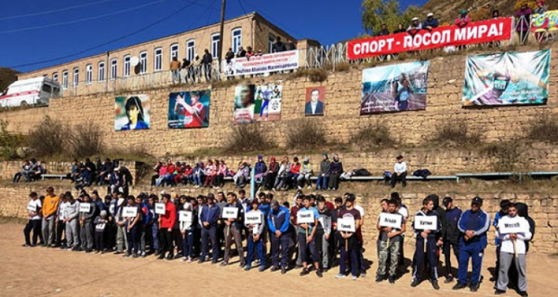
Спорт-посол мира.
Надо непременно встряхивать себя физически, чтобы быть здоровым нравственно.
Лев Николаевич Толстой.
С целью привлечения молодежи к систематическим занятиям физической культурой и спортом, организации досуга учащихся, пропаганды физической культуры и спорта, как лучшего средства от любых болезней среди молодежи и
формирования физической красоты, силы, ловкости 6 октября в Согратлинской гимназии прошел Кубок Гунибского района по легкой атлетике в честь памяти учителя, наставника молодежи Якубова Абакара Магомедовича, посвященный Дню учителя.
На соревнованиях, где были допущены мужчины и женщины, а также юноши и девушки в отдельном зачете, приняло участие 127 человек в составе 12 команд поселений Гунибского района.
Соревнования прошли на высоком организационном уровне. Для участников, среди которых были спортсмены Республиканского и Всероссийского уровней, были созданы все условия для реализации своих честолюбивых планов в достижении результатов и установлении личных рекордов. Для всех участников и гостей было организовано горячее питание в течение дня соревнований.
Организаторами мероприятия выступили администрация МО «Гунибский район», администрация МО «село Согратль» и МКОУ «Согратлинская гимназия» при спонсорской поддержке частных лиц и оргкомитета.
На торжественном открытии выступили заместитель главы МО «Гунибский район» Магомед Исаев, начальник отдела культуры, спорта и молодежной политики администрации района Магомед Сагитов, глава администрации МО «село Согратль» Магомед Гаджиомаров, директор МКОУ «Согратлинская гимназия» Хачалова П.Б. и, представители семьи Абакара Якубова.
Выступившие говорили о преемственности поколений, о вечном и добром учительском призвании, о вкладе Якубова Абакара в воспитании и развитие учащихся и пожелали всем удачи, добра и здоровья.
Вел мероприятие директор молодежного культурно – дусугового центра села Согратль Гаджимурад Исаев.

Судейство было возложено на тренеров -преподавателей ДЮСШ Гунибского района, с чем они справились отлично.

В итоге в командном зачете места распределились следующим образом: первое место - команда села Согратль, второе место – команда села Хутниб и третье место – команда села Бухты.

Среди учащихся Согратлинской гимназии победителями стали;

Яганова Х. - I место- бег 60 м. (11 класс).
Исалабдулаева П.- III место -прыжки (11 класс).
Хачалов Ш. – I место- толкание ядра(11 класс).
Агаева А. – III место – толкание ядра(11 класс).
Энхова З. –II место –толкание ядра (10 класс).
Магомеднасирова М- III место – бег 60м.( 8 класс).

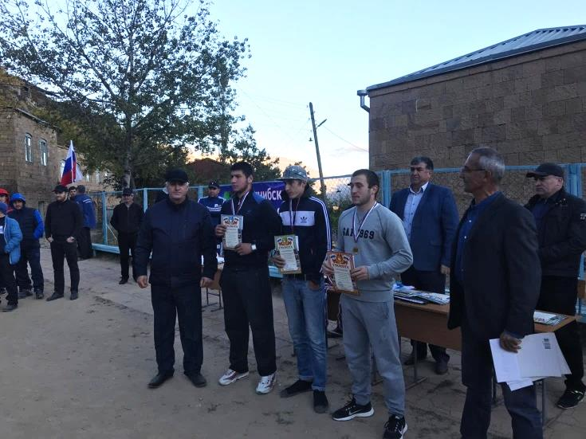
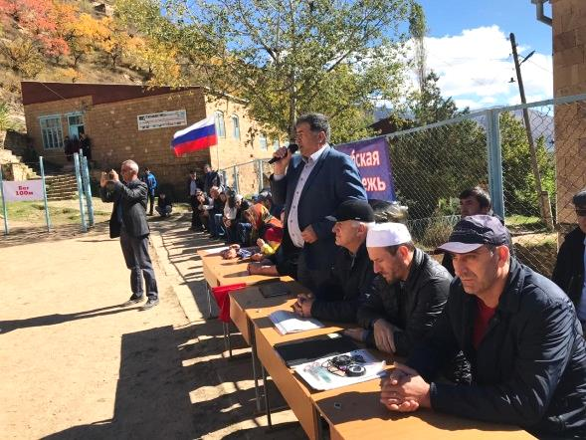
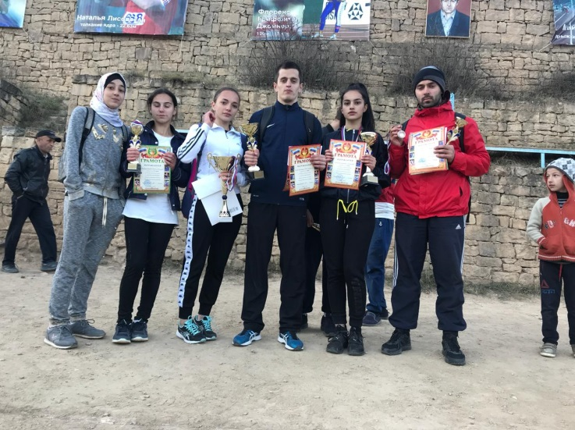
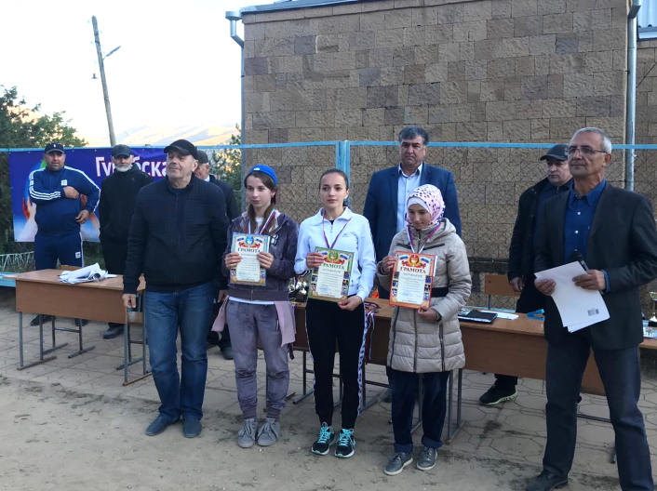

Все победители и призеры в отдельных дисциплинах, а также команды – победители были награждены кубками, медалями, дипломами и денежными призами от спонсоров.

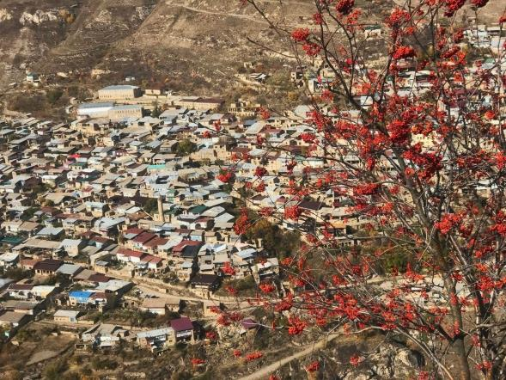
Вот и наступила золотая осень. Осень — самая красивая и живописная пора года. С приходом осени все меняется, словно художник разукрашивает природу всей гаммой красок. Бабье лето прекрасная пора, когда еще тепло и солнечно, солнечные лучики играют на золотистом ковре, но очень скоро серость вступит в полноправное владение. Именно поэтому нельзя терять времени и нужно скорее идти в парк.
Чтобы воспитать молодое поколение в духе бережного, ответственного отношения к природе, необходимо с самого раннего возраста целенаправленно воспитывать в детях чувство наблюдательности, ответственности за состояние окружающей среды и природы в целом, в осенний денёк 23 октября классные руководители с учащимися согратлинской гимназии организовали экскурсию для учащихся — «Разноцветная природа».

Для формирования оздоровительного эффекта нервной системы ребенка и укрепления физического здоровья через эстетическое переживание были проведены подвижные игры «Назови признаки осени», «Лети листок ко мне в кузовок», физминутка «Ласточки».

Экскурсии на природу это возможность понаблюдать за объектами живой природы в естественных условиях. У детей лучше развивается наблюдательность и любознательность.
Наши ребята поиграли, понаблюдали, отметили, почему не стало слышно пения птиц, подышали свежим, чистым, осенним воздухом и, конечно, самое приятное - обед в полевых условиях.
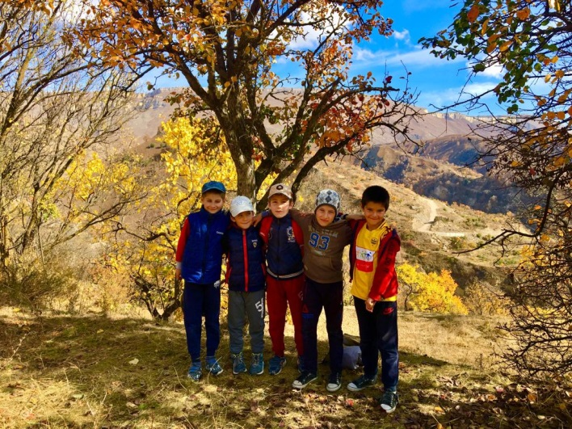
.
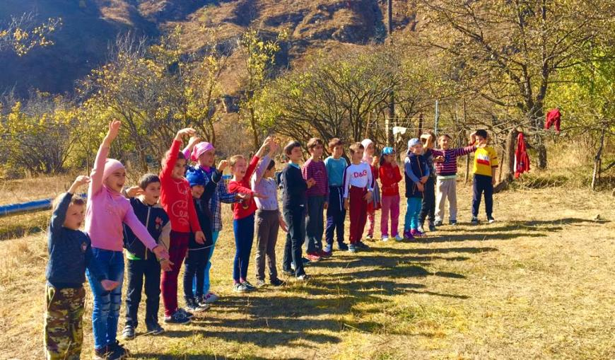
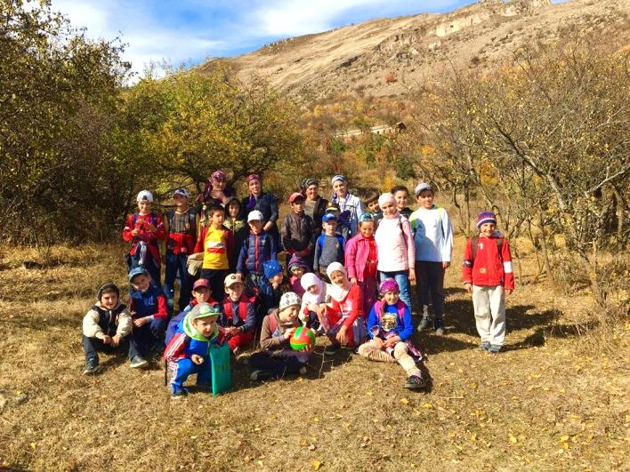

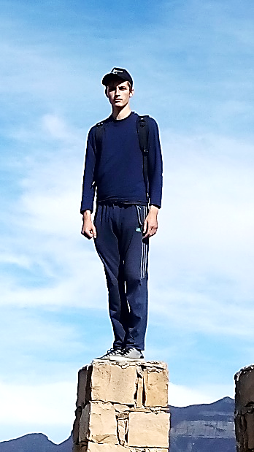
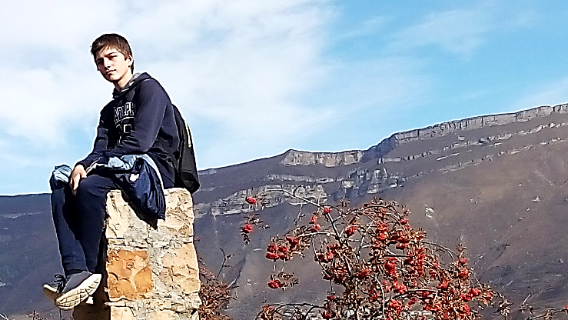

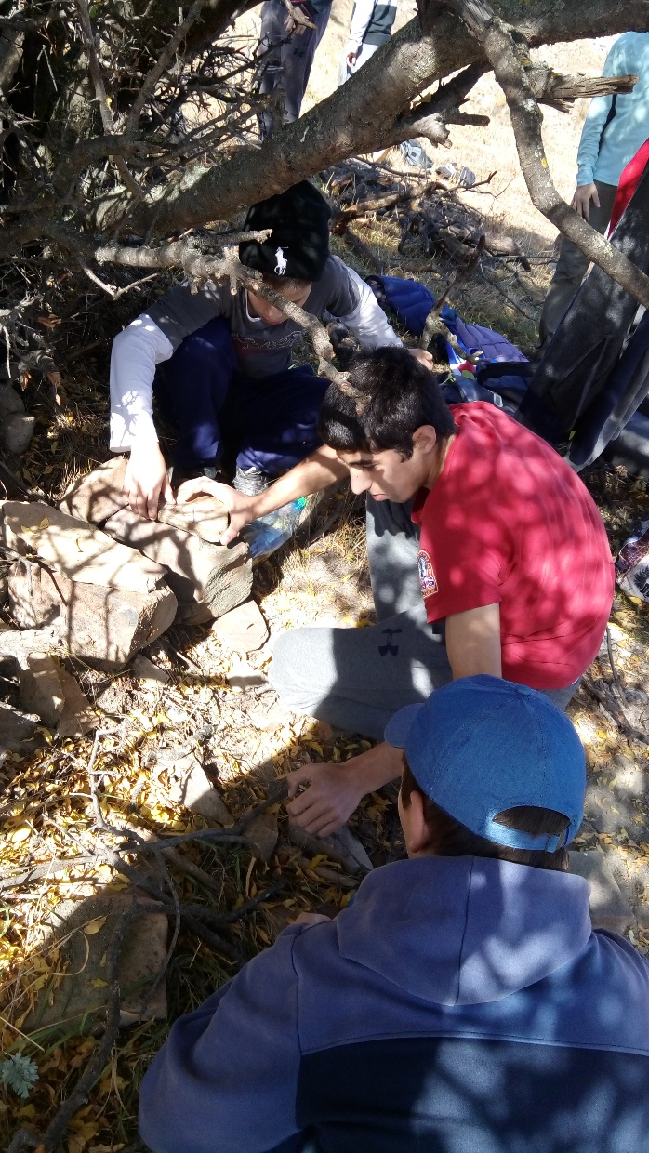

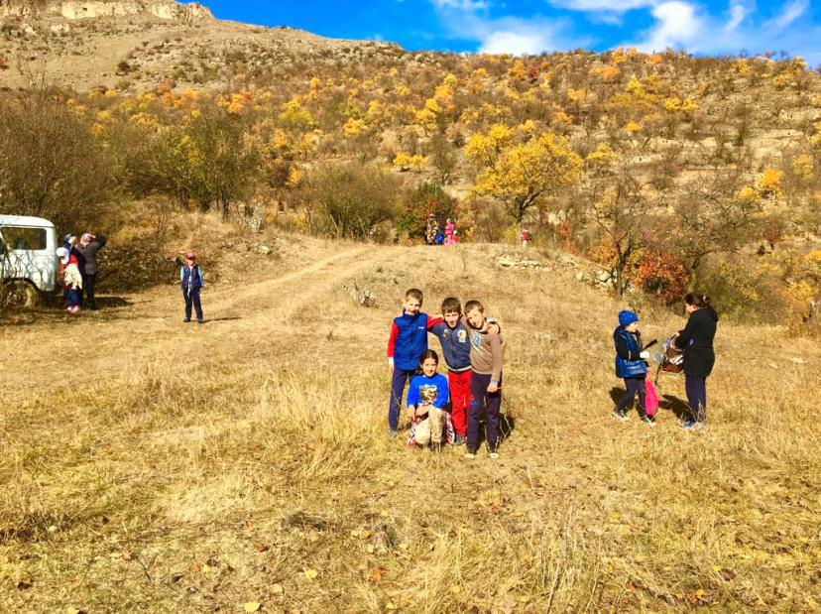

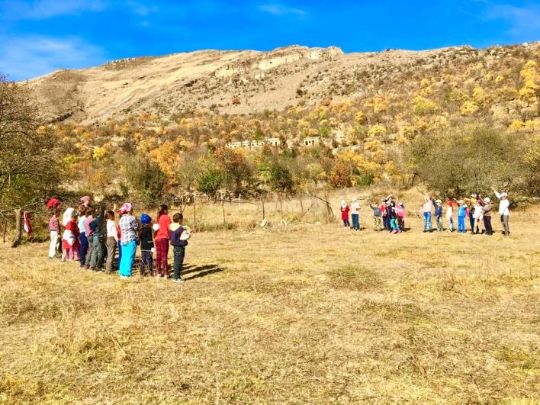
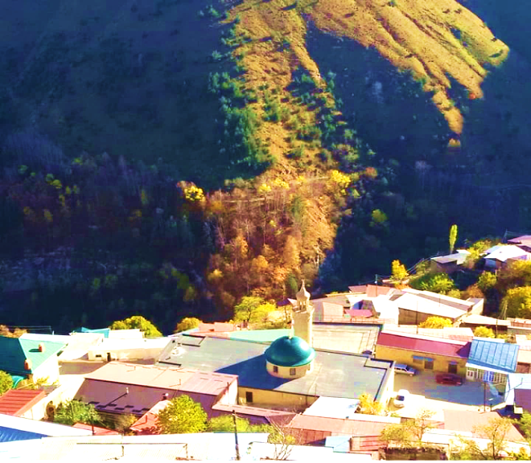

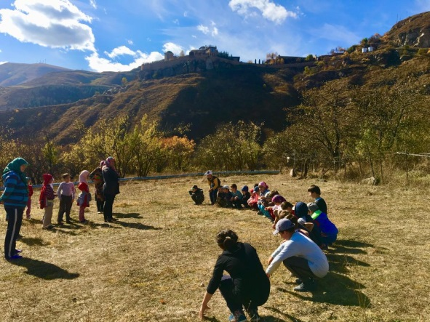

Экскурсия явилась хорошей возможностью собрать материалы для будущего гербария или какой-нибудь оригинальной осенней композиции, которую дети сделают дома.
Эта композиция на время станет украшением, а главное — при ее создании развивается воображение и творческое мышление ребенка. Наши дети с удовольствием набирали листья, шишки для своих будущих творений, собирали красивые осенние букеты. Детям в парке очень понравилось, с большой неохотой мы его покидали. Лучшей наградой будет являться то, что экскурсия ребята надолго запомнят

Адрес: РД, Гунибский район с. Согратль.
Издатель: МКОУ «Согратлинская гимназия им.М.Махатилова»
Совет редакторов: Абакаров М.А. Исаломарова П.А. Агаева А.

Ответственный за выпуск: Исаломарова П.А.

Тираж: 3 экземпляра.

